基隆市中正國民小學501班資訊融入教學成果（照片篇）
單元  名稱 | 資訊融入教學-網路霸凌宣導 | 教學日期 | 101.06.20
教  學  活  動 | 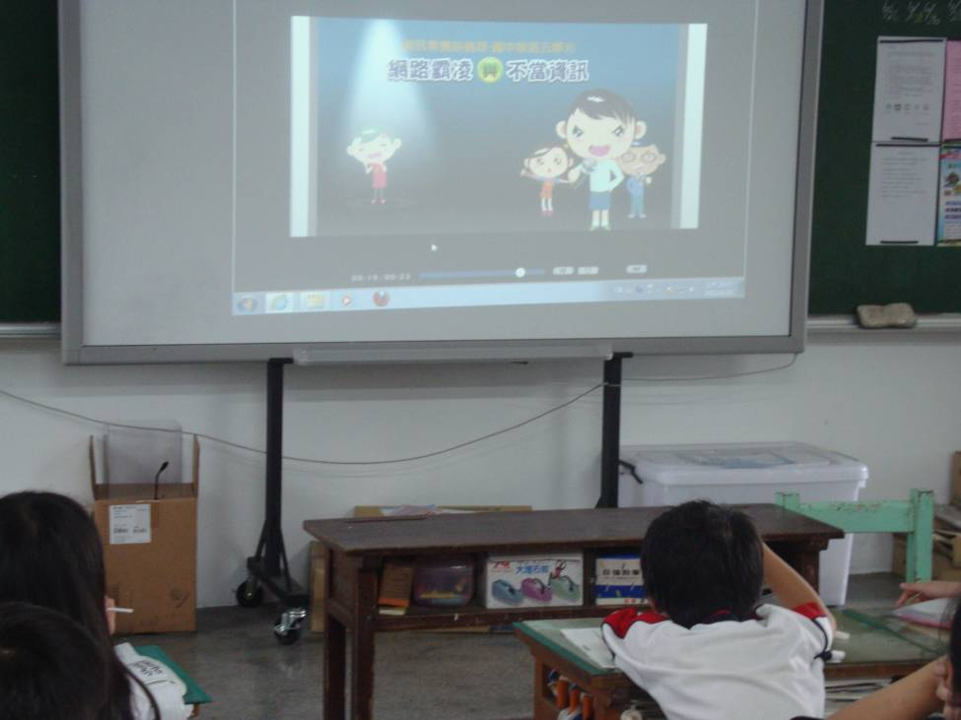
教  學  活  動 | 資訊融入教學-網路霸凌宣導
教  學  活  動 | 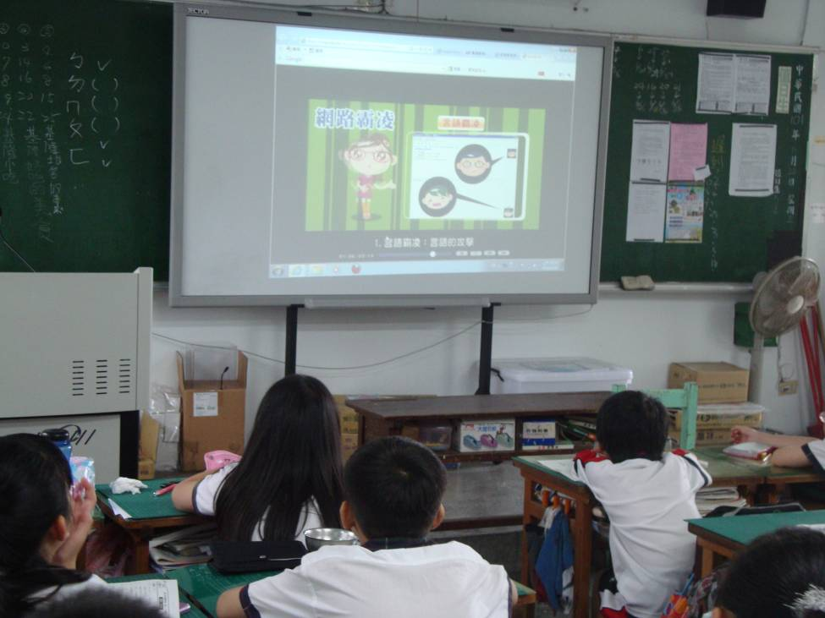
教  學  活  動 | 資訊融入教學-網路霸凌宣導

